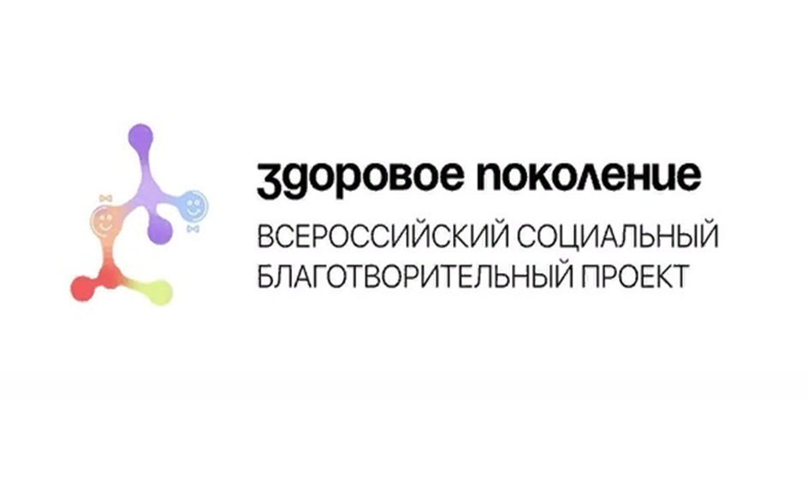

Уважаемые родители, предлагаем ознакомиться с материалами данного сайта. Ссылка [**zdorovoe-pokolenye.ru**](https://zdorovoe-pokolenye.ru/), регистрация, личный кабинет. Вся информация доступна бесплатно.

**[Всероссийский благотворительный социальный проект «Здоровое поколение».](https://zdorovoe-pokolenye.ru/" \t "_blank)** [Проект содержит образовательную программу](https://zdorovoe-pokolenye.ru/" \t "_blank) **[для родителей](https://zdorovoe-pokolenye.ru/" \t "_blank)** [по вопросам организации детского питания](https://zdorovoe-pokolenye.ru/" \t "_blank)

**Проект** "**Здоровое** **поколение**" для вас, если вы сталкиваетесь с такими проблемами у ребенка как: Правильное питание – это профилактика 70% заболеваний. Задача родителей — это обеспечить ребенку сбалансированный рацион, привить ему **здоровые** привычки в питании, и тем самым укрепить его иммунитет и профилактировать заболевания.

21.11.2023 г.